Ngày soạn :
Ngày dạy :

Tiết PPCT : 09

KIỂM TRA MỘT TIẾT.

ĐỀ :
- Cho ba điểm X, Y, Z.
a) 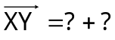 b) 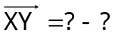 (2đ).
- Cho hình bình hành IKLT.
a) 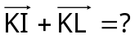 b) 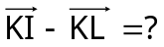 (2đ).
- Cho bốn điểm M, N, G, H. Chứng minh rằng: 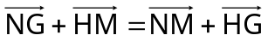 (3đ).
- Cho hình bình hành ABCD có tâm O; M là trung điểm của CD; N là điểm trên BC sao cho 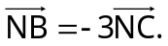 Phân tích theo 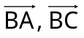 các vectơ sau đây : 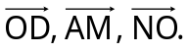(3đ).

ĐÁP ÁN :
1) a/ 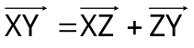 (1đ).
b/ 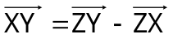 (1đ).
2) a/ 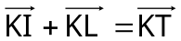 (1đ).
b/ 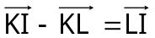 (1đ).
3) ⬄ 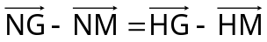⬄ . . .
(hoặc khai triển từng vế) (3đ)
4) 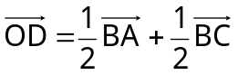 (1đ).
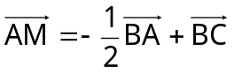 (1đ).
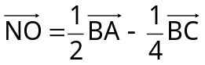 (1đ).

